第3章　细胞的基本结构

**第1节　细胞膜的结构和功能**

1．制备细胞膜最好材料是：**哺乳动物成熟的红细胞** ，因为其**没有细胞壁、细胞核和各种细胞器**。制备细胞膜的方法：**细胞吸水(蒸馏水)涨破**。

2．细胞膜的主要成分是**脂质**和**蛋白质**，此外，还有少量的**糖类**。

3．功能越复杂的细胞膜，**蛋白质**的种类和数量越多。

4．细胞膜结构特点**具有流动性**。

5．细胞膜的功能有：**将细胞与外界环境分隔开、控制物质进出细胞、进行细胞间的信息交流。**(P40)

6．细胞膜的功能特点是**具有选择透过性**。

7．细胞间信息交流方式主要有：

(1)通过**信息分子**传递交流，常见的信息分子有**激素、递质**；(2)通过**细胞接触**交流，如**精子和卵细胞之间的识别和结合**；(3)通过**细胞通道**交流，如**高等植物细胞间的胞间连丝**。(P41)

8．20世纪40年代，曾经有学者推测脂质两边各覆盖着蛋白质。1959年，罗伯特森(J.D.Robertson)在电镜下看到了细胞膜清晰的**暗—亮—暗**三层结构，他结合其他科学家的工作，大胆地提出了细胞膜模型的假说：所有的细胞膜都由**蛋白质—脂质—蛋白质**三层结构构成，电镜下看到的中间的亮层是脂质分子，两边的暗层是蛋白质分子。他把细胞膜描述为静态的统一结构。(P43)

第2节　细胞器之间的分工合作

1．植物细胞亚显微结构模式图(P49)

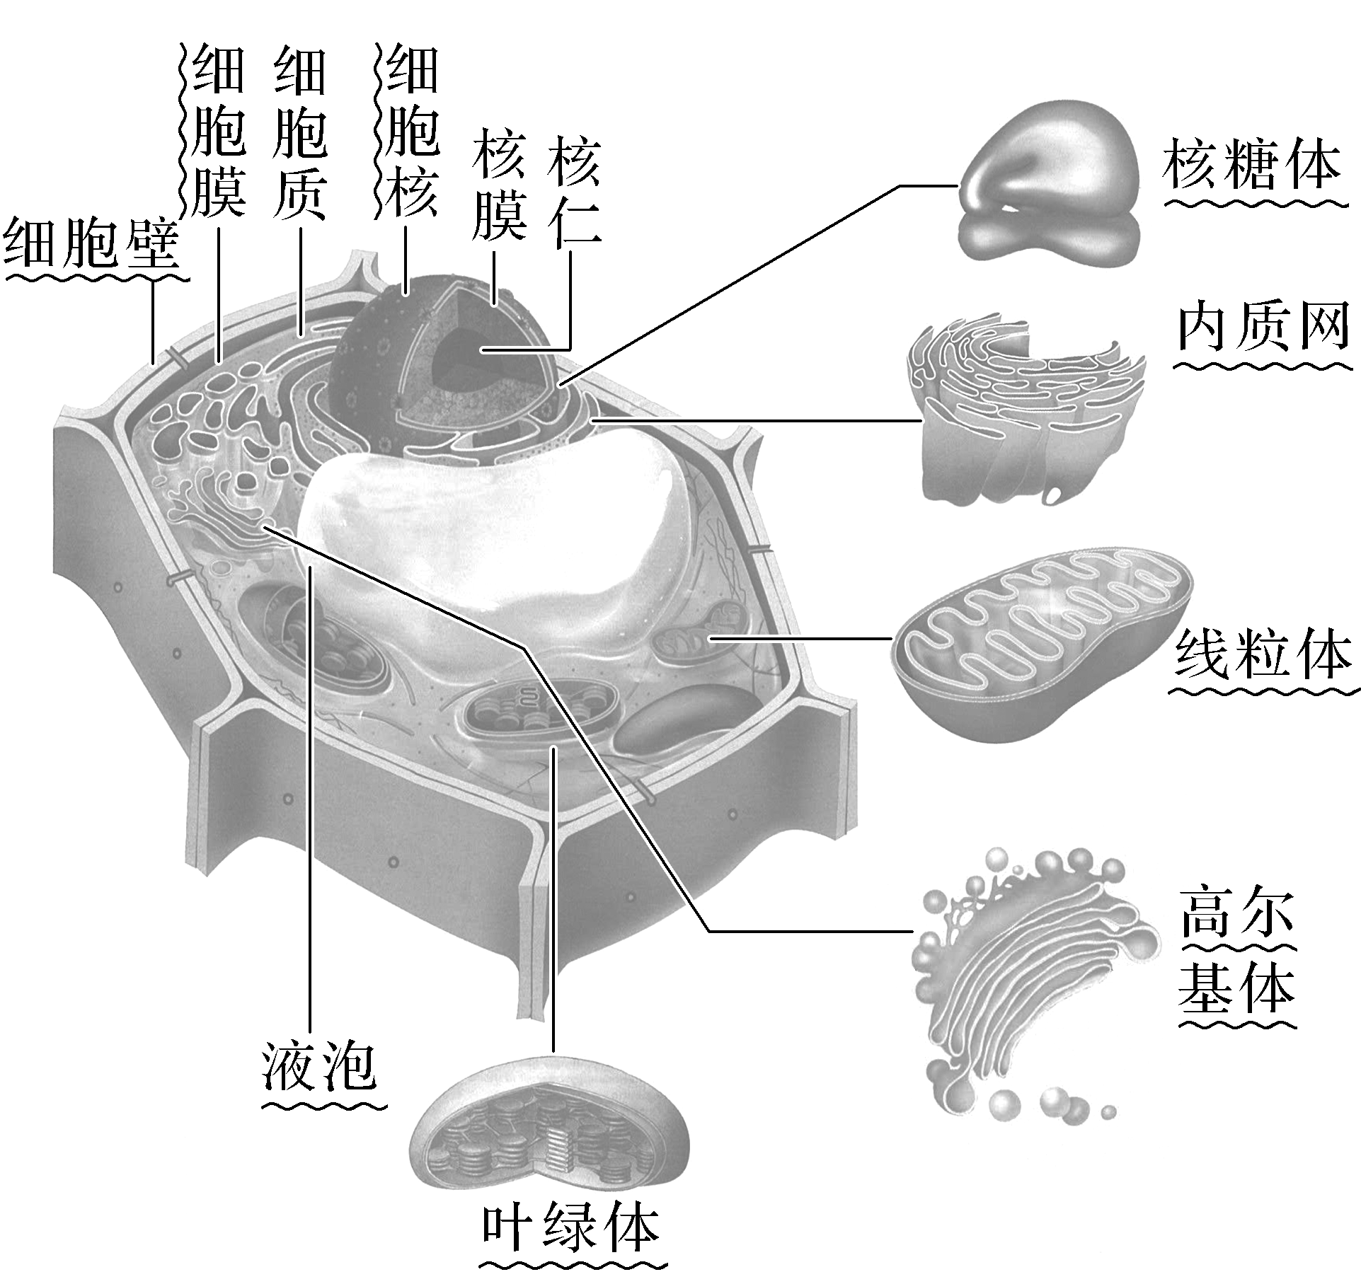2．能复制的细胞器有**线粒体、叶绿体、中心体**；双层膜的细胞器有**线粒体、叶绿体**；非膜性的细胞器有**核糖体、中心体**；含有核酸的细胞器有**线粒体、叶绿体、核糖体**；含色素的细胞器有**叶绿体、液泡**；能产生ATP的细胞器有**线粒体、叶绿体**。

3．与高等植物细胞有丝分裂有关的细胞器有**核糖体、线粒体、高尔基体**；与低等植物细胞有丝分裂有关的细胞器**核糖体、线粒体、高尔基体、中心体**。

4．分泌蛋白的合成与运输离不开**核糖体、内质网、高尔基体、线粒体**细胞器的参与，该过程说明各种细胞器**在结构和功能上互相联系、协调配合**。该过程依赖细胞膜的**流动性**；需**细胞呼吸**提供能量。

5．高尔基体功能是**主要是对来自内质网的蛋白质进行加工、分类和包装**。在动物细胞中与**分泌蛋白**的合成有关，在植物细胞中与**细胞壁的形成**有关。

6．植物特有的细胞器是**叶绿体、液泡**，动物和低等植物特有的细胞器是 **中心体**。最能体现动植物细胞的区别是**有无细胞壁**。

7．溶酶体：溶酶体主要分布在动物细胞中，是细胞的“**消化**车间”，内部含有多种**水解酶**，功能是(1)**能分解衰老、损伤的细胞器**，(2)**吞噬并杀死侵入细胞的病毒或细菌**。(P49)

8．“动力车间”是：**线粒体**；“养料制造车间”和“能量转换站”是：**叶绿体**；“消化车间”是：**溶酶体**；“蛋白质的生产机器”是：**核糖体**；**高尔基体**是动植物细胞中都有，但执行功能有区别的细胞器。(P49)

9．真核细胞中有维持细胞形态、锚定并支撑着许多细胞器的**细胞骨架**。细胞骨架是由**蛋白质纤维**组成的网架结构，与**细胞运动**、**分裂**、**分化**以及**物质运输**、**能量转化**、**信息传递**等生命活动密切相关。(P50)

10．用物理性质特殊的同位素来标记化学反应中原子的去向，就是**同位素标记法**。(P51“科学方法”)

11．生物膜系统包括**细胞器膜和细胞膜、核膜**等结构。这些生物膜的组成成分和结构很相似，在结构和功能上紧密联系，进一步体现了细胞内各种结构之间的协调与配合。(P52)

第3节　细胞核的结构和功能

1．除了高等植物成熟的筛管细胞和哺乳动物**成熟的红细胞**等极少数细胞外，真核细胞都有细胞核。(P54)

2．细胞核是**遗传信息库**，是细胞代谢和遗传的**控制中心**。(P56)

3．细胞核的结构包括**核膜、核仁、染色质**和核液等部分。

4．核膜是**双**层膜，作用是把核内物质与细胞质分开。染色质主要由**DNA和蛋白质**组成，**DNA**是遗传信息的载体。核仁的作用是**与某种RNA的合成以及核糖体的形成有关**。核孔的作用是**实现核质之间频繁的物质交换和信息交流**。(P56)

5．染色体和染色质是**同一种物质**在细胞不同时期的**两种**存在形态。(P56)

6．模型的形式很多，包括**物理**模型、**数学**模型、**概念**模型等。在设计并制作细胞模型时，科学性、准确性是第一位的，其次才是模型的美观与否。(P57“科学方法”)

**抽默5答案：1．①将细胞与外界环境分隔开　②控制物质进出细胞　③进行细胞间的信息交流　2.接触传递　通道　3.辛格和尼科尔森　4.磷脂分子和蛋白质分子　磷脂双分子层　贯穿　大多也能　5.糖类　越多　6.线粒体　有氧呼吸　叶绿体　光合作用　能量转换站　内质网　合成、加工场所和运输通道　高尔基体　蛋白质　加工、分类和包装　溶酶体　多种水解酶　细胞器　液泡　植物　有丝分裂　蛋白质　7.细胞代谢和遗传　8.(1)双层　(2)核糖体　(3)DNA和蛋白质**